

**شبیه سازی ریز ساختار انجماد آلیاژ آهن-سیلسیم 5/6% با استفاده از روش ماشین سلولی-المان محدود**

**چکیده**

ریزساختارهای سه بعدی آلیاژهای آهن-سیلسیم 5/6% (کسر جرمی) در شرایط خنک‌کاری مختلف با استفاده از روش المان محدود-ماشین سلولی (روش CAFE) شبیه سازی شد. نتایج شبیه سازی شده با نتایج تجربی مقایسه شدند و مشاهده شد که منطبق هستند. تغییرات در میدان دمایی و ناحیه جامد-مایع که نقش مهمی را در تعیین ساختارهای انجمادی بازی می‌کند نیز در شرایط خنک‌کاری مختلف آزموده شد. از مدل ارائه شده برای تعیین اثرات پارامترهای توزیع گاوسی برای درک این مطلب که هرچه میانگین زیر نجماد کمتر باشد نسبت ناحیه کریستالی هم محور بالاتر است استفاده شد و همچنین اینکه هرچه چگالی جوانه‌زنی بیشینه بیشتر باشد اندازه دانه کوچکتر است استفاده شد. اثر فوق مذاب بر ساختار انجماد و تبدیل از ستونی به هم محور در شمش ریخته شده نیز برای درک این موضوع که کاهش فوق مذاب از ۵۲ تا ۲۰ درجه کلوین به افزایش نسبت ناحیه کریستالی هم محور از 13/58% تا 6/65% ، کاهش شعاع دانه میانگین از 102/2 میلیمتر تا 871/1 میلیمتر و انجام تبدیل دانه ستونی به هم محور طبق برنامه منجر می‌شود ، بررسی شد. به دلیل این اثر، ریخته گری با فوق مذاب پایین برای به دست آوردن دانه های هم محور ریزتر و نسبت ناحیه دندریت هم محور بیشتر در شمشهای ریختگی آلیاژ آهن سیلسیم 5/6% مفید است.

**1. مقدمه**

آلیاژ آهن-سیلسیم 5/6% جرمی مولفه اصلی الکتروموتورهای با عملکرد بالا و مبدلی است که اغلب در زمینه فرکانس بالا به کار می رود. این ماده به دلیل خواص مغناطیسی ملایم آن از قبیل تراوایی بالا، مقاومت الکتریکی بالا، ناهمگونی مغناطیسی-کریستالی پایین و کرنش تقریبی صفر در اثر مغناطیس بر فولاد سیلیکونی سنتی برتری دارد. متاسفانه با افزایش سیلسیم این آلیاژها شکننده تر شده و تولید آنها با فرآیندهای نورد سنتی بسیار سخت می‌شود. تا به امروز چندین روش تولید در تلاش برای حداقل سازی شکنندگی آلیاژ سیلسیم بالا توسعه داده شده است. این روش ها شامل لایه نشانی بخار شیمیایی، انجماد سریع و نورد مخصوص است. اما این روش‌ها تعدادی محدودیت قابل ذکر دارند که عبارتند از تجهیزات گران قیمت، نرخ بالای تعمیرات، آلودگی زیست‌محیطی و تسلیم پایین.

آلیاژ آهن سیلسیم 5/6% را نمی‌توان به روش‌های سنتی تولید نمود. دلیل اصلی این موضوع کریستالهای حجیم و ستونی در شمش آلیاژ است که منجر به ترک های درون کریستالی می‌شود و منجر به ایجاد عیوب در طی نورد بعدی می‌شود. بر همین اساس کنترل ساختار های منجمد شده در آلیاژ به منظور به دست آوردن ساختارهای هم محور ریزتر اهمیت عملی قابل توجهی در تولید آلیاژ آهن سیلسیم 5/6% دارد. ناریتا و انوکیزونه پی بردند که ساختار ریختگی آلیاژ آهن سیلسیم 5/6% را می‌توان با افزودن عناصر آلومینیوم، نیکل یا بور بهبود داد به طوری که این تغییرات منجر به تقویت خواص مغناطیسی و مکانیکی می‌شود. لیو و همکاران ساختار اولیه و ساختار نوار ریختگی آهن سیستم ۳ درصد را بررسی کرده اند و ژانگ و همکاران مکانیزم تشکیل ساختارهای ستونی آلیاژ آهن سیلیسیم 5/6% را که به صورت جهت‌دار منجمد شده است را مطالعه کرده اند. اگر چه کارهای ارزشمندی انجام شده است اما اثر پارامترهای ریخته گری بر ساختار انجماد ریخته گری آلیاژهای آهن سیلسیم 5/6% تحت شرایط خنک‌کاری مخصوص به صورت جزئی مطالعه نشده است.

روش سنتی تعیین ساختار های انجماد هم به دلیل نیروی انسانی و هم به دلیل زمان گرانقیمت است و داده های محدودی را به دست می دهد. در دهه‌های اخیر همانطور که توان و سرعت محاسباتی (در کنار خود تئوری انجماد) پیشرفت سریعی در فناوری‌های شبیه­سازی ریز ساختار انجماد اتفاق افتاده است. در حال حاضر شبیه سازی یک روش بسیار مفید برای مطالعه انجماد مواد فلزی است. تشکیل ریزساختار را میتوان از طریق مدل معین، مدل تصادفی یا مدل زمینه فاز به صورت عددی شبیه سازی نمود. مدل تصادفی عوامل تصادفی فرایند انجماد شامل توزیع تصادفی محل‌های جوانه زنی و انتخاب تصادفی جهت کریستالوگرافی را در نظر می‌گیرد و به طور گسترده برای مطالعه جوانه زنی و رشد دانه ها مورد استفاده قرار گرفته است. راپاز و همکاران نیز یک مدل میکرو-ماکرو برای جفت کردن تحلیل‌های ماشین سلولی و المان محدود ساخته اند که در حال حاضر مورد پذیرش قرار گرفته و اغلب در بین محققین این حوزه به کار گرفته شده است.

هدف اولیه این کار روشن کردن ریز ساختار انجماد آلیاژها آهن سیلسیم 5/6% از طریق فروش ماشین سلولی-المان محدود بود. ساختارهای انجماد گفته شده (در کنار زمینه دمایی و ناحیه جامد-مایع در طی انجماد) در آلیاژهای آماده شده تحت شرایط خنک کاری متفاوت هم با شبیه سازی و هم به صورت تجربی بررسی شد. بر طبق این نتایج اثر فوق مذاب و پارامترهای توزیع گاوسی بر ساختارهای انجمادی بررسی و بحث شده و یک سری آماری نیز برای نتایج شبیه سازی ایجاد شد.

**2. مدل و روش‌ها**

**2.1 انتقال حرارت ماکروسکوپیک**

با صرف نظر از همرفت در ناحیه مایع، میدان دمایی از معادله جریان حرارت غیر ثابت زیر پیروی می‌کند:

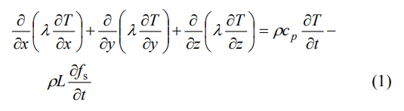

که در آن  دما،  رسانش حرارتی،  حرارت ویژه،  گرمای نهان حجمی ذوب و  کسر جامد است.

آزاد شدن گرمای نهان در حین انجماد فلزات ویژگی مهمی است که فرآیند انجماد را از سایر فرآیندهای رسانش حرارتی متمایز می‌کند. گرمای نهان همچنین نشان دهنده اتصال بین عوامل ماکروسکوپی و میکروسکوپی در حین انجماد است. رها شدن گرمای نهان از جوانه زنی و رشد دندریتی در میدان ماکروسکوپی استخراج می‌شود در حالی که گرمای نهان آزاد شده از رشد دندریتی بازگردانده میشود تا میدان دمایی محاسبه شود. بنابراین می توان از آنتالپی (به جای دما) به عنوان یک متغیر برای محاسبه گرمای نهان استفاده نمود:



پس معادله 1 را می توان به صورت زیر بازنویسی کرد:

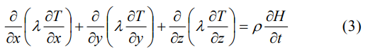

**2.2 مدل ماشین سلولی**

**2.2.1 مدل جوانه زنی ناهمگن**

دو راه برای مواجهه با جوانه زنی ناهمگن با هدف شبیه سازی ریز ساختار وجود دارد: جوانه‌زنی آنی و جوانه زنی مداوم. برای روش ماشین سلولی-المان محدود تابع توزیع جوانه زنی مداوم به کار رفت. با این فرض که جوانه زنی آنی می‌تواند در محدوده محل‌های ممکن است اتفاق بیفتد. اگر هیچ محل جوانه زنی درون سلول وجود نداشته باشد، جوانه‌زنی صرف‌نظر از اینکه دما چقدر کم باشد اتفاق نمی‌افتد. بلعکس، جوانه‌زنی جدید به صورت تصادفی در حجم در اثر افت دمای محلی سلولی که جوانه می‌زند، به زیر دمای بحرانی در گام زمانی داده شده شکل می‌گیرد. در هر دمای زیر انجماد تعداد محل های جوانه زنی در فولاد مایع با رابطه زیر بیان می‌شود:

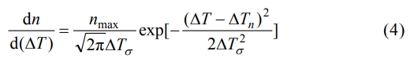

که در آن  حداکثر چگالی جوانه زنی است که از صفر تا بینهایت را بر اساس توزیع نرمال انتگرال گیری می‌کند. جوانه زنی در دیواره قالب با واحد بر متر مربع است در حالی که در حجم مایع بر حسب بر متر مکعب است.  دمای میانگین زیر انجماد جوانه زنی بر حسب کلوین و  دمای زیر انجماد جوانه زنی برای انحراف استاندارد بر حسب کلوین است. بنابراین تعداد محل‌های جوانه زنی را در هر دمایی زیر انجماد می‌توان با رابطه زیر بیان نمود:

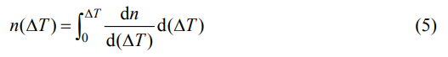

**2.2.2 مدل سینتیک رشد نوک دندریت**

در طی فرایند ریخته گری زیر انجماد کل نوک دندریت  ه صورت کلی مجموع چهار مولفه است:



که در آن به ترتیب مولفه‌های زیر انجماد مربوط به نفوذ محلول، نفوذ حرارتی، منحنی سطح مشترک جامد-مایع و سینتیک اتصال است. برای اغلب آلیاژهای فلزی سه مولفه آخری که در معادله 6 ظاهر شده کوچک هستند و زیر انجماد محلول تاثیرگذار است. بنابراین سینتیک رشد هندسه های ستونی و هم محور را میتوان با مدل KGT توصیف نمود. برای شتاب دادن به سرعت محاسبات مدل KGT به صورت معادله زیر برازش می‌شود:



که در آن  ضرایب برازش چند جمله ای پارامترهای سینتیک رشد نوک دندریت بر حسب متر بر ثانیه بر درجه کلوین است.

**2.3 فرایند محاسبه**

فلوچارت فرایند شبیه سازی در شکل ۱ نشان داده شده است. مدل شبکه­ا‌ی سه بعدی ابتدا در نرم افزار Pro/E ایجاد شد. سپس میدان گرمایی در ProCAST محاسبه شد و در نهایت ساختار انجماد توسط محاسبات ماشین سلولی-المان محدود شبیه سازی شد. محاسبات ماشین سلولی-المان محدود برپایه محاسبه میدان دمایی انجام یافت که نیازمند کسر جرمی، شیب مایع، ضریب بخشی، ضرایب انتقال جرم و ضریب گیبس- تامسون است. پس از تکمیل محاسبات ماشین سلولی-المان محدود، نتایج نهایی استخراج شد.

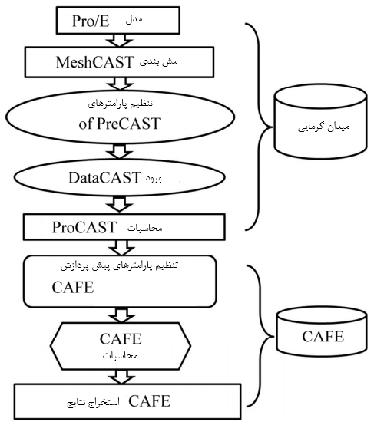

شکل 1 فلوچارت مدل شبیه سازی عددی

دیاگرام شماتیک رشد سلولی اکتاهدرون در شکل ۲ نشان داده شده است. در آغاز محاسبات ماشین سلولی-المان محدود، دمای آلیاژ دمای فوق ذوب است و هر سلول توسط اندیس حالت I=0 مشخص شده است. در برخی از گام‌های زمانی، زیر انجماد جوانه زنی دانه را ارضا می‌کند، اندیس حالت I به عدد صحیح غیر صفر تبدیل می‌شود و این سلول  شروع به جوانه زنی می کند. رشد سلول مبتنی بر رشد اکتاهدرون محصور توسط سطح است و به هر سلولی که اندیس حالت غیر صفر و حداقل یک سلول همسایه مایع دارد اعمال می‌شود. سپس سلول‌های اکتاهدرون مربوطه  مرکز سلول یکی از همسایه‌های خود را در طی فرایند رشد می گیرند. سپس اندیس حالت سلول  به اندیس حالت سلول مادر  تبدیل می شود و اکتاهدرون جدید مربوط به سلول بعد رشد می کند. به محض محصول شدن کامل سلول توسط سلول های خمیری احاطه شده، رشد اکتاهدرون مربوط به آن متوقف می‌شود. قطر‌های اصلی اکتاهدرون به جهت های کریستالوگرافی  مربوط بوده و موازی محور هستند. این الگوریتم مستقیم می‌تواند مکانیزم رقابتی رشد دندریتی را منعکس کند.

**2.4 جفت کردن مدل المان محدود به مدل ماشین سلولی**

در مدل ماشین سلولی-المان محدود ضرایب میان یابی بین نقاط گره مش المان محدود و سلولهای ماشین سلولی تعریف شده است و اثر رها شدن حرارت نهان دانه ها بر تاریخچه گرمایی محاسبه شده، معرفی شده تا توسعه میکرو ساختاری به عنوان تابعی از میدان حرارتی را تضمین کند (شکل ۳). سلول  از ماشین سلولی با مرکز آن در المان محدود I به ترتیب ضرایب میان یابی غیر صفر  با گره های المان محدود  را دارد. این ضرایب میانیابی تعیین دما در محل‌های سلول در نقاط گرهی المان محدود را ممکن می‌کند. در نقاط گرهی، ضرایب مشابه اعمال شده و جمع شده است. سپس گرمای نهان توسط جوانه زنی، رشد و ضخیم شدن ریز ساختار دندریتی آزاد می‌شود که دما در نقاط گرهی المان محدود را به‌روز می‌کند.

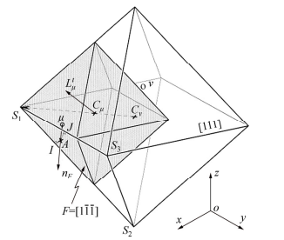

شکل 2 دیاگرام شماتیک رشد سلولی اکتاهدرون

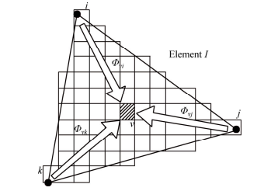

شکل 3 دیاگرام شماتیک رابطه بین گره های المان محدود و گره های ماشین سلولی

**3. شبیه سازی ساختار سه بعدی در آلیاژ آهن سیلسیم 5/6%**

این مدل شبیه سازی با پارامترهای مش در شکل ۴ نشان داده شده است. مواد ریختگی شمش واقعی آلیاژ آهن سیلسیم 5/6% است. ترکیبات شیمیایی این آلیاژ در جدول ۱ آمده است. این ماده ریختگی در یک کوره القایی خلا ۱۰ کیلویی با محافظت آرگون ذوب شده و سپس در یک قالب فولادی قالب گیری شده است. از دو شمشی که ما تولید کردیم یکی با همرفت طبیعی و دومی با خنک کاری آبی خنک‌کاری شده‌اند. همه شرایط شبیه سازی منطبق بر شرایط تجربی بود.

در شبیه سازی قالب با مذاب به صورت آنی پر می شود. دمای مذاب ریزی فولاد ۱۷۷۳ درجه کلوین بود. در این مدل المان محدود ضریب محاسبه شده هدایت حرارتی تحت خنک‌کاری در هوا ۱۱۰ وات بر متر مربع بر درجه کلوین در خنک کاری آبی 5020 وات بر متر مربع بر درجه کلوین و تحت خنک‌کاری آهسته ۱۵ وات بر متر مربع بر درجه کلوین بود که همه از پایگاه داده های ترمودینامیکی JMatPro استخراج شده اند.

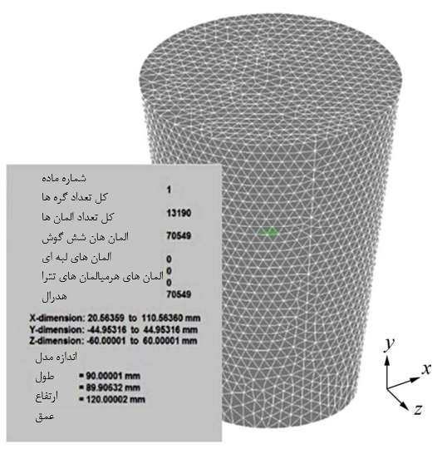

شکل 4 مدل شبیه سازی و پارامترهای مش

جدول 1 ترکیب شیمیایی فولاد با سیلیکون بالا (کسر جرمی %)

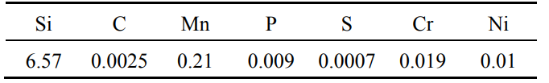

حداکثر چگالی جوانه زنی  حدوداً 65/4 * 107 بر متر مکعب بر طبق الگوریتم استاندارد ASTM محاسبه شد . آمارهای متالوگرافی ریخته گری در شکل ۵ نشان داده شده است  . پارامترهای توزیع گاوسی به عنوان مثال پارامتر جوانه‌زنی سطحی  ، زیر انجماد جوانه‌زنی سطحی برای انحراف استاندارد  ، پارامتر جوانه‌زنی حجمی  و زیر انجماد جوانه‌زنی حجمی برای انحراف استاندارد  در محاسبات ماشین سلولی-المان محدود به کار گرفته شد.

در کار حاضر، این آلیاژ به سیستم های آلیاژی باینری  تجزیه شد. دمای ذوب و انجماد آلیاژ آهن سیلسیم 5/6% برطبق دیاگرام فازی باینری آهن-سیلسیم به ترتیب ۱۷۲۱ و ۱۶۷۵ درجه کلوین به دست آمد. ضرایب سینتیک رشد نوک دندریت بر پایه داده‌های داده شده در جدول ۲ محاسبه شدند: . مقطع ساختار انجماد و محل های اندازه گیری دما در شکل ۶ نشان داده شده‌اند.

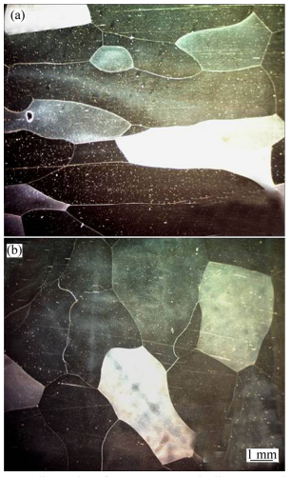

شکل 5 متالوگرافی های آلیاژ ریختگی آهن-سیلسیم 5/6% : a) کریستال های ستونی، b) کریستال های هم محور

جدول 2 ترکیب  ، ضریب بخشی محلول k، شیب ذوب m و ضریب نفوذ  آلیاژ باینری پایه آهن

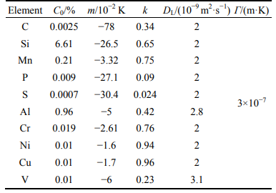

**4. نتایج شبیه سازی و بحث**

**4.1 اثر شرایط خنک کاری بر ساختار انجماد**

نتایج شبیه سازی و تجربی ساختارهای انجمادی تحت شرایط خنک کاری در هوا و آب در شکل ۷ نشان داده شده است. این نتایج شبیه سازی شامل نواحی دندریت ستونی و نواحی دندریت هم محور، تطابق بسیار خوبی با نتایج تجربی دارد.

نتایج شبیه سازی شده ساختارهای انجمادی آلیاژی تحت هر دو شرایط خنک کاری در شکل ۸ نشان داده شده است و آمارهای مربوطه در جدول ۳ نشان داده شده است. دندریت های هم محور با کاهش شدت خنک کاری از خنک کاری آبی تا خنک کاری آهسته به شدت توسعه می یابند. در نتیجه نسبت کریستالی هم محور از 12/15% تا 56/83% افزایش یافت و شعاع میانگین دانه از  به  متر کاهش یافت. این موضوع بیشتر می‌تواند گرادیان گرمایی کمتر در جبهه انجماد و ناحیه جامد-مایع بزرگتر در طی انجماد تحت خنک‌کاری آهسته مشارکت کند که به نفع رشد دانه هم محور است. وقتی یک ناحیه جامد-مایع بزرگتر وجود دارد علاوه بر اینکه نوک دندریت توسط جریان سیال تخریب می‌شود، بخش هایی از دندریت هم محور به حجم مذاب منتقل می شود و تعدادی هسته جوانه‌زنی تشکیل می شود. به طور خلاصه، خنک‌کاری ضعیف‌تر تشکیل دانه های ریز تر و مقدار بیشتری از دانه های هم محور را تسهیل می‌کند.

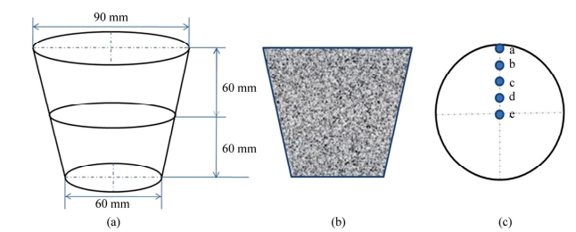

شکل 6 محل نقاط اندازه گیری دما و مقطع محاسبه ساختار انجماد

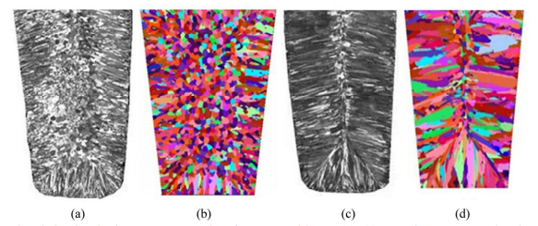

شکل 7 نتایج ریزساختار تجربی و شبیه سازی شمش آهن سیلسیم 5/6% (a),(c) ساختار واقعی به ترتیب خنک کاری در هوا و آب (b),(d) نتایج شبیه سازی مربوطه

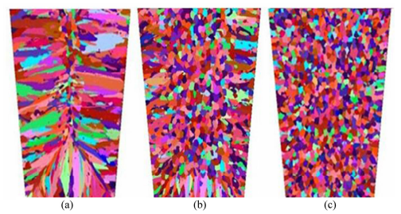

شکل 8 نتایج شبیه سازی ساختار انجماد تحت شرایط خنک کاری مختلف: (a) خنک کاری در آب (b) خنک کاری در هوا (c) خنک کاری آهسته.

جدول 3 آمارهای ساختارهای انجمادی تحت شرایط خنک‌کاری مختلف

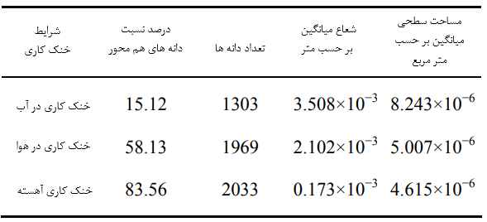

**4.2 نتایج میدان دمایی شبیه سازی شده و بحث**

شکل 9 منحنی های دمایی در محل های a تا e در شکل 6 را نشان می‌دهد. در آغاز فرآیند ریخته گری دما به دلیل گرادیان دمایی بالا بین مذاب و دیواره قالب به سرعت کاهش می‌یابد و نرخ خنک کاری در لایه سطحی ریخته گری (نقطه a) سریعتر از سایر نقاط در شمش است. به محض افت دما زیر دمای ذوب، مذاب زیر انجماد می‌شود و جوانه زنی و انجماد شروع می‌شود. این اتفاق از ناحیه سطحی ریخته گری به سمت مرکز مذاب حرکت می کند (یعنی از نقطه a به سمت نقطه e). در طی مرحله آغازین انجماد، منحنی‌های دمایی به این دلیل که گرمای نهان برابر با گرمای آزاد شده است اساساً غیرقابل تغییر باقی می‌ماند. با پیشرفت انجماد گرمای نهان کریستالی شدن کمتری نسبت به گرمای آزاد شده، آزاد می‌شود. بنابراین انجماد از طریق افت دمای پیوسته اتفاق می افتد و منحنی‌های دمایی پس از کامل شدن انجماد به سرعت کاهش می‌یابند. میدان دمایی تحت خنک‌کاری آهسته در طی کل فرایند انجماد از خنک کاری در هوا یا آب یکنواخت تر است (شکل 9).

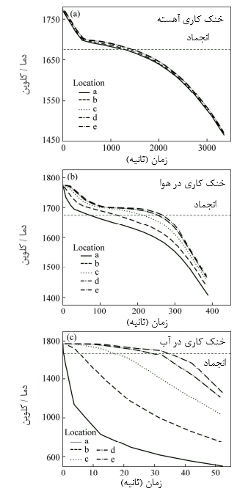

شکل 9 نتایج شبیه سازی منحنی های خنک کاری تحت شرایط خنک کاری مختلف

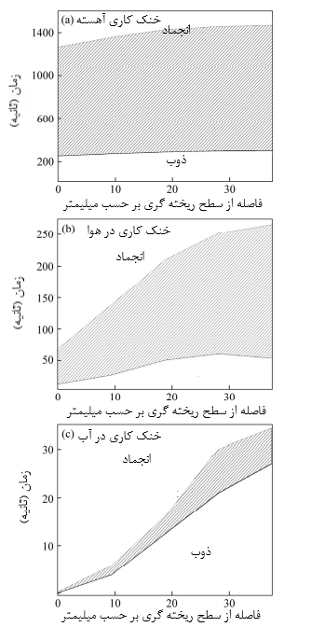

شکل 10 نتایج شبیه سازی ناحیه جامد-مایع تحت شرایط خنک کاری مختلف تغییر میکند

شکل 10 تغییرات در ناحیه جامد-مایع را تحت شرایط خنک کاری مختلف نشان می‌دهد. همانطور که در شکل های 10b و 10c نشان داده شده است تحت خنک کاری در هوا و خنک کاری در آب، ناحیه جامد-مایع نازکی در مرحله آغازین وجود داشت. این به دلیل گرادیان حرارتی بالا در پیشانی جبهه انجماد است. اما با پیشروی انجماد، ناحیه جامد-مایع به صورت قابل توجهی توسعه می‌یابد. این به دلیل انتقال حرارت آهسته تر از طریق لایه فلزی منجمد شده است. ناحیه خمیری تحت خنک‌کاری آهسته (شکل 10a) به دلیل انتقال حرارت پایین تر و زمان انجماد محلی توسعه یافته در طی انجماد، به طور موثری بدون تغییر باقی می‌ماند. در نتیجه دانه های هم محور به سرعت در ناحیه خمیری شکل می‌گیرند.

**4.3 تاثیر پارامترهای توزیع گاوسی بر ریزساختار انجماد**

به منظور مطالعه اثرات پارامترهای توزیع گاوسی بر شبیه سازی ریزساختار زیر انجماد جوانه‌زنی حجمی  و بیشینه چگالی جوانه زنی  برای نشان دادن زیر انجماد استفاده شد که به ترتیب جوانه های ناهمگن و تعداد هسته های ناهمگن را فعال می‌کنند. پارامترهای جوانه زنی شبیه سازی شده برای هر قطعه در جدول ۴ لیست شده‌اند.

جدول 4 مقادیر و 

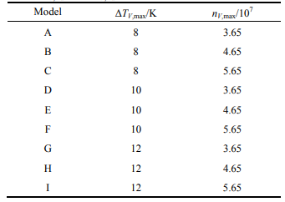

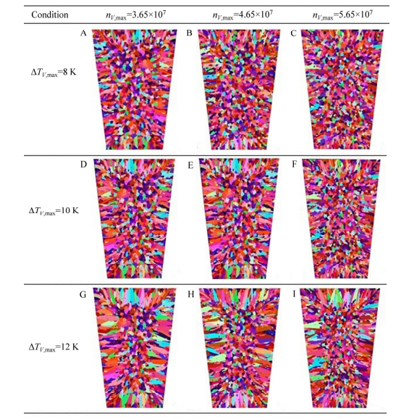

شکل 11 نتایج شبیه سازی ساختار انجمادی تحت شرایط جوانه‌زنی مختلف

نتایج شبیه سازی در شکل ۱۱ نشان داده شده است و نتایج آماری در جدول ۵ لیست شده است. ناحیه دندریتی هم محور با کاهش دمای زیر انجماد میانگین از ۱۲ تا ۸ درجه کلوین به تدریج رشد کرده است که نشان می‌دهد در مدل ماشین سلولی-المان محدود اساسا نواحی دندریتی هم محور توسط زیر انجماد میانگین کنترل می شود: هرچه زیر انجماد میانگین کمتر باشد نواحی دندریتی هم محور بزرگتر می‌شوند. با افزایش چگالی جوانه‌زنی بیشینه از  تا  در همان سطح زیر انجماد میانگین، میانگین مساحت سطح نیز به طور قابل توجهی کاهش یافته است. در واقع اساسا چگالی بیشینه جوانه‌زنی، اندازه دانه را کنترل می‌کند: هرچه چگالی بیشینه جوانه زنی بزرگتر باشد، اندازه دانه‌ها کوچکتر میشود.

**4.4 اثر فوق ذوب بر ریزساختار انجماد و تبدیل دانه های ستونی به هم محور**

فوق ذوب یکی از پارامترهای کلیدی در تعیین کیفیت ریخته گری است. در این بخش مدل خنک کاری در هوا برای بررسی اثر فوق ذوب بر ریزساختار های انجماد توسط دمای اولیه به کار گرفته شد. ساختارهای انجمادی شبیه سازی شده تحت شرایط فوق ذوب مختلف در شکل 12 نشان داده شده است و آمار های مربوطه در جدول ۶ لیست شده است. با کاهش دمای فوق ذوب از ۵۲ تا ۲۰ درجه کلوین، نسبت ناحیه دندریتی هم محور از 13/58% تا 6/65% افزایش یافته است. تعداد دانه ها از ۱۹۶۹ تا ۲۱۲۵ افزایش یافته است و شعاع میانگین دانه از 102/2 تا 871/1 میلی متر کاهش یافته است. وقتی فلز مذاب در طی فرایند ریخته گری از مایع به جامد تبدیل می شود، اتم‌های داخل فولاد مذاب در ابتدا، قبل از تبدیل از خوشه های حجیم به کریستال‌های اتمی مرتب، ناپایدار هستند. فوق ذوب به پایین، درجه بی نظمی در فولاد مذاب را کاهش داده و به بهبود جوانه زنی کمک کرده است. همچنین فوق مذاب پایین مزایای زیر را دارد: 1) تشکیل گرادیان گرمایی کم در پیشانی جبهه انجماد، 2)تعداد زیاد جوانه های اولیه و 3) نسبت بالای دانه هم محور در آلیاژ ریختگی.

شکل ۱۳ نتایج تبدیل ساختار ستونی به هم محور را برای آلیاژهای ریختگی تحت فوق ذوب های مختلف نشان می دهد. تبدیل دانه های ستونی به هم محور یکباره نیست بلکه به تدریج در طی انجماد اتفاق می‌افتد. این تبدیل در ابتدای فوق ذوب های کمتر اتفاق می‌افتد. این پدیده را می‌توان به این واقعیت مربوط دانست که مکانیزم تبدیل دانه های ستونی به هم محور در مدل ماشین سلولی-المان محدود توسط تعامل گرمایی مشخص میشود. با کاهش فوق ذوب، گرادیان گرمایی کاهش می‌یابد و زیر انجماد در ناحیه مایع پیشروی نوک دندریت ستونی افزایش می‌یابد که باعث بهبود توسعه جوانه های اولیه شده و رشد دانه های ستونی را متوقف میکند.

جدول 5 نتایج آماری مساحت میانگین سطح درمدل A-I

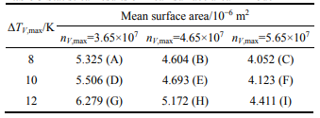

جدول 6 آمارهای ساختار انجماد تحت شرایط فوق ذوب متفاوت

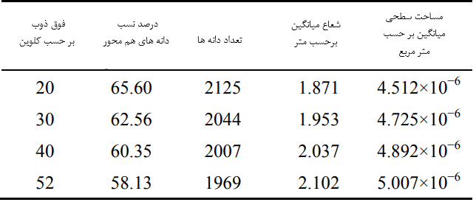

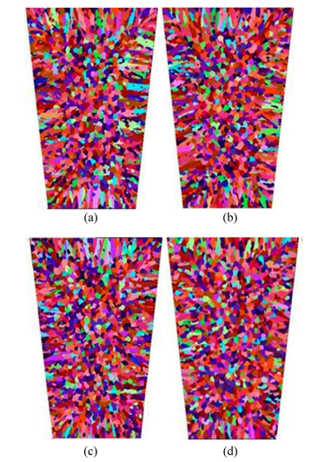

شکل 12 نتایج شبیه سازی ساختار انجماد تحت شرایط فوق ذوب متفاوت (a) ۵۲ کلوین (b) 40 کلوین (c) 30 کلوین (d) 20 کلوین

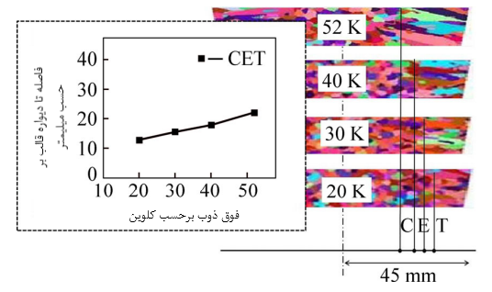

شکل 13 نتایج شبیه سازی تبدیل دانه های ستونی به هم محور تحت فوق ذوب های مختلف

**5. نتیجه گیری**

ریز ساختارهای سه بعدی شمش‌های ریخته گری آلیاژ آهن سیلسیم 5/6% با استفاده از روش ماشین سلولی-المان محدود شبیه سازی شده و با نتایج تجربی مقایسه شد. ساختارهای انجماد شبیه سازی شده شامل نواحی دندریتی هم محور و دانه‌های با ابعاد مختلف منطبق بر مشاهدات تجربی بود. مقادیر ریزتر و بزرگتر دانه های هم محور در شرایط ضعیف تر خنک کاری به دست آمد.

میدان دمایی تحت خنک‌کاری آهسته یکنواخت­تر و پایدارتر از حالت خنک کاری در هوا و آب است. علاوه بر این ناحیه مایع-جامد به دلیل انتقال حرارت کمتر در مقایسه با سایر شرایط خنک کاری در طی انجماد اساساً بدون تغییر باقی می‌ماند.

اثر پارامترهای توزیع گاوسی بر ریزساختار ها با جزئیات مطالعه شدند تا به این نکته پی برده شود که زیر انجماد میانگین کمتر منجر به نسبت ناحیه دندریتی هم محور بیشتر می‌شود. همچنین چگالی جوانه زنی بیشینه بزرگتر منجر به اندازه دانه کوچکتر میشود.

با کاهش فوق ذوب از ۵۲ به 20 درجه کلوین نسبت ناحیه هم محور از 13/58% تا 6/65% افزایش یافت. شعاع دانه میانگین از 102/2 به 871/1 میلیمتر کاهش یافت و تبدیل دانه ستونی به هم محور بسیار دورتر از ابتدای برنامه اتفاق افتاد. به طور خلاصه، ریخته گری فوق ذوب پایین از نظر دستیابی به دانه های هم محور ریزتر و نسبت ناحیه دندریتی هم محور بیشتر در شمش آلیاژ آهن سیلسیم 5/6% مفید است.

**References**

[1] HAIJI H, OKADA K, HIRATANI T, ABE M, NINOMIYA M. Magnetic properties and workability of 6.5% Si steel sheet [J]. Journal of Magnetism and Magnetic Materials, 1996, 160: 109−114.

[2] HE Zhi-zhong, ZHAO Yu, LUO Hai-wen. Electrical sheet [M]. Beijing: Metallurgy Industry Press, 2008: 976. (in Chinese)

[3] FANG Xian-shi, LIANG Yong-feng, YE Feng, LIN Jun-pin. Effect of rolling reduction on the texture of 6.5% Si electric steel during warm rolling [J]. Journal of Functional Materials, 2012, 24: 3346−3350. (in Chinese)

[4] YANG Jin-song, XIE Jian-xin, ZHOU Cheng. Preparation technology and prospect of 6.5% Si steel [J]. Journal of Functional Materials, 2003, 34(3): 244−246. (in Chinese)

[5] ZHENG Xin, YAN Biao. Properties and preparation techniques of Fe-6.5%Si high silicon steel [J]. Materials Review, 2012(S1): 392−396.

[6] LIN Jun-pin, YE Feng, CHEN Guo-liang. Fabrication technology, microstructures and properties of Fe-6.5% Si alloy sheets by cold rolling [J]. Frontier Science, 2007, 2(2): 18−26. (in Chinese)

[7] NARITA K, ENOKIZONO M. Effect of nickel and manganese addition on ductility and magnetic properties of 6.5% silicon-iron alloy [J]. IEEE Trans Magn, 1978, 14(4): 258−262.

[8] LIU Hai-tao, LIU Zhen-yu, LI Chen-gang, CAO Guang-ming, WANG Guo-dong. Solidification structure and crystallographic texture of strip casting 3% Si non-oriented silicon steel [J]. Materials Characterization, 2011, 62(5): 463−468.

[9] ZHENG Zhi-lin, YE Feng, LIANG Yong-feng, LIN Jun-pin, CHEN Guo-liang. Formation of columnar-grained structures in directionally solidified Fe-6.5% Si alloy [J]. Intermetallics, 2011, 19(2): 165−168.

[10] SPITTLE J A, BROWN S G R. Computer simulation of the effects of alloy variables on the grain structures of castings [J]. Acta Metallurgica, 1989, 37(7): 1803−1810.

[11] WANG S L, SEKERKA R F, WHEELERh A A, MURRAY B T, CORIELL S R, BRAUN R J. Thermodynamically-consistent phase-field models for solidification [J]. Physica D: Nonlinear Phenomena, 1993, 69(1): 189−200.

[12] NATUME Y, OHSASA K, NARITA T. Phase-field simulation of transient liquid phase bonding process of Ni using Ni-P binary filler metal [J]. Materials Transactions, 2003, 44(5): 819−823.

[13] ZHAO Yu-zhen, SHI Yao-wu, SHI Li-feng. Current research status of computer simulation of casting solidification structure [J]. Metal Forming Technology, 2002, 20(6): 53−56. (in Chinese)

[14] RAPPAZ M, GANDIN C A. Probabilistic modelling of microstructure formation in solidification processes [J]. Acta Metallurgica et Materialia, 1993, 41(2): 345−360.

[15] GANDIN C A, RAPPAZ M. A 3D cellular automaton algorithm for the prediction of dendritic grain growth [J]. Acta Materialia, 1997, 45(5): 2187−2195.

[16] GANDIN C A, DESBIOLLES J L, RAPPAZ M. A threedimensional cellular automation-finite element model for the prediction of solidification grain structures [J]. Metallurgical and Materials Transactions A, 1999, 30(12): 3153−3165.

[17] PANG Rui-peng, WANG Fu-ming, ZHANG Guo-qing, LI Changrong. Study of solidification thermal parameters of 430 ferrite stainless steel based on 3D-CAFE method [J]. Acta Metall Sin, 2013, 49(10): 1234−1242. (in Chinese)

[18] LUO Yan-zhao, ZHANG Jiong-ming, WEi Xiao-dong. Numerical simulation of solidification structure of high carbon SWRH77B billet based on the CAFE method [J]. Ironmaking & Steelmaking, 2012, 39(1): 26−30.

[19] JING Cai-liang, WANG Xin-hua, JIANG Min. Study on solidification structure of wheel steel round billet using FE-CA coupling model [J]. Steel Research International, 2011, 82(10): 1173−1179.

[20] WANG Jin-long, WANG Fu-ming, ZHAO Yan-yu, ZHANG Jiongming, REN Wei. Numerical simulation of 3D-microstructures in solidification processes based on the CAFE method [J]. International Journal of Minerals, Metallurgy and Materials, 2009, 16(6): 640−645.

[21] HOU Zi-bing, JIANG Fang, CHENG Guo-guang. Solidification structure and compactness degree of central equiaxed grain zone in continuous casting billet using cellular automaton-finite element method [J]. ISIJ International, 2012, 52(7): 1301−1309.

[22] THEVOZ P, DESBIOLLES J L, RAPPAZ M. Modeling of equiaxed microstructure formation in casting [J]. Metallurgical Transactions A, 1989, 20(2): 311−322.

[23] KURZ W, GIOVANOLA B, TRIVEDI R. Theory of microstructural development during rapid solidification [J]. Acta Metallurgica, 1986, 34(5): 823−830.

[24] GANDIN C A, RAPPAZ M. A coupled finite element-cellular automaton model for the prediction of dendritic grain structures in solidification processes [J]. Acta Metallurgica et Materialia, 1994, 42(7): 2233−2246.